СЗИУ РАНХ и ГС при Президенте РФ проводит
«ЧЕТВЕРТЫЕ НИКОЛАЕВСКИЕ ЧТЕНИЯ»,
посвященные 100-летию русской трагедии 1917 года
«УТРАТА И ОБРАНИЕ ГОСУДАРЯ»
1-2 марта 2017 год г. Санкт-Петербург – станция Дно - Псков

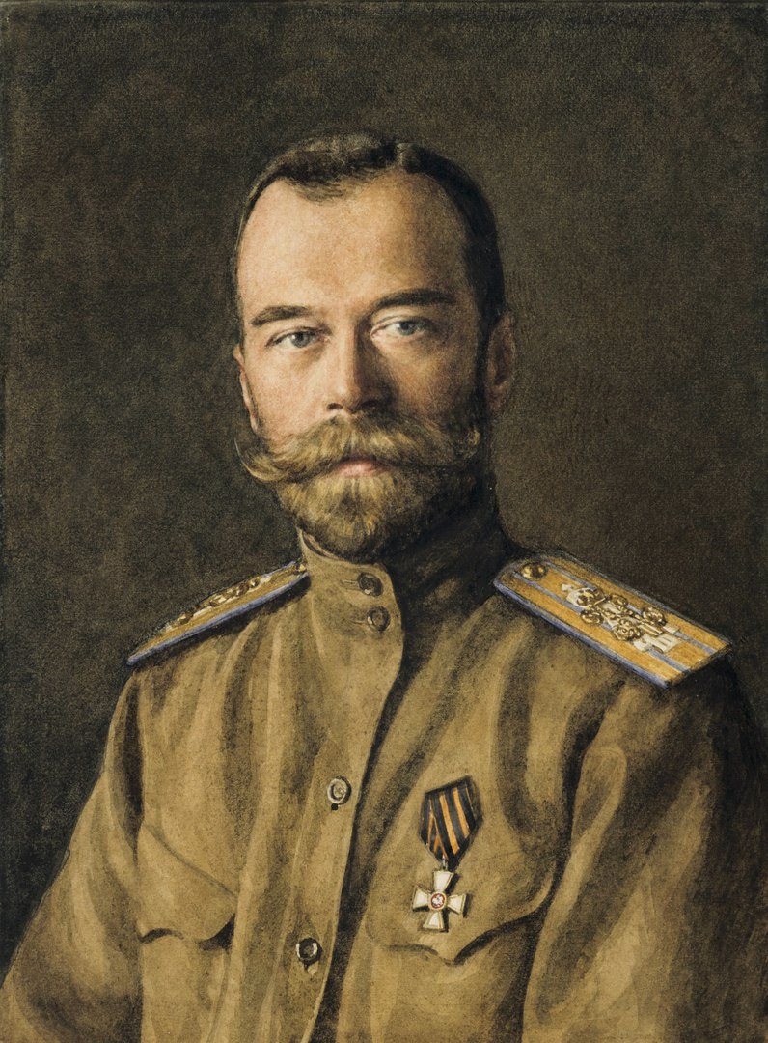
Дорогие друзья!
Приглашаем Вас принять участие в «Четвертых Николаевских чтениях»,
которые будут проходить 1-2 марта 2017 года:
- 1 марта – с 16.00 до 20.00 Дом Ученых, Белый зал,
(г.Санкт-Петербург Дворцовая наб., 26)
- 2 марта – 8.00 – 21.00 – ст. Дно – г. Псков

В рамках чтений пройдут следующие мероприятия:
- Торжественное заседание, посвященное
100-летию русской трагедии 1917 года: «Утрата и
обрание Государя»; 1 марта 2017 г. 16.00 – 17.30, «Дом Ученых»
- Всероссийская научно-практическая конференция: «Исторические традиции образования: Царская школа и современные образовательные концепты». В конференции принимают участие общественные и государственные деятели, преподаватели, историки, художники, литераторы, юристы. 1 марта 2017 г. 17.30 – 19.00, «Дом Ученых»
- Круглый стол: «Царская школа как способ возрождения и сохранения русского будущего».
1 марта 2017 г. 17.30 – 19.00, «Дом Ученых»
- Историческая игра для студентов и школьников:
«Страничка царской истории: от мифов к реальности».
- Экскурсионно-паломническая поездка на станцию Дно и в г. Псков 2 марта 2017 г. отъезд в 7.30 от ст. метро «Парк Победы».
Для участия в чтениях выступающим необходимо выслать ЗАЯВКУ e-mail: irina-tia@yandex.ru .
Возможно заочное участие (стендовый доклад) с публикацией в Интернет-ресурсах.
КОНТАКТЫ:
e-mail: irina-tia@yandex.ru
тел. 8-921-971-26-93 (Ирина Александровна)

Более подробную информацию можно получить на сайте http://sziu.ranepa.ru/fst
и в группе В контакте https://vk.com/club122521254

